ДОРНОД АЙМГИЙН ДАШБАЛБАР СУМЫН ХОНИН СҮРЭГТ
ҮЗЛЭГ АНГИЛАЛТ ХИЙСЭН ИЛТГЭХ ХУУДАС
2015.10.28.

Аймгийн Засаг даргын 2015 оны А/414, сумын даргын 2015 оны А/155 тоот захирамжын дагуу “Мал сүрэгт үзлэг ангилалт хийх, хээлтүүлэгч шинээр нөхөн тавих баталгаажуулах ажлын хүрээнд Сэвсүүл-Жараахай, Харзат, Чух, Нуминт багийн малчин өрхийн хонин сүрэгт 2015 оны 10 дугаар сарын 20-27 ны хооронд нийт 27 өрхийн 8003 толгой хонин сүрэгийг үзлэг ангилалтанд хамруулав.
Сумын хэмжээнд хонь 8003 толгой хамруулснаас хээлтэгч 7375 толгой, хээлтүүлэгч 628 толгой, үүнээс шилмэл ангийн хээлтэгч 967, I анги 1700, бусад 4708 толгой, шилмэл хээлтүүлэгч 259, I анги 268, бусад 101 толгой мал байна.
Үзлэг ангилалт хийх явцад:
1-рт: Хуцан сууриудад байгаа хуцнуудад хар, улаан, алаг хуц ангилагдсан хуцны 7.6%-ийг эзэлж байгаа нь буриад омгийн хонины хэвшлийг хадгалахад сөрөг нөлөөтэй байгаа тул шинээр хээлтүүлэгч тавихдаа анхаарах нь зүйтэй байна.
2-рт: Нас хөгширч яваа хээлтүүлэгч ангилагдсан хуцны 8.4%-ийг эзэлж байгааг анхаарч шинээр хээлтүүлэгчийг нөхөн хангах шаардлагатай харагдаж байна.
Малчид өөрсдийн саналаар өөр үүлдрийн, тухайлбал барга, үзэмчин үүлдрийн хуцнуудыг авч тавьж байгаа нь буриад омгийн хонины хэвшлийг өөрчлөх байдалд хүргэж болзошгүй байна. Ийм учраас буриад омгийн хэвшил хадгалсан хуцнуудыг баг хоорондоо сольж ашиглахын зэрэгцээ шаардлагатай бол үүлдэр омгийн эрлийзжүүлгийг мэргэжлийн байгууллагын зөвлөмжөөр зохион байгуулах нь зүйтэй гэж үзэж байна.
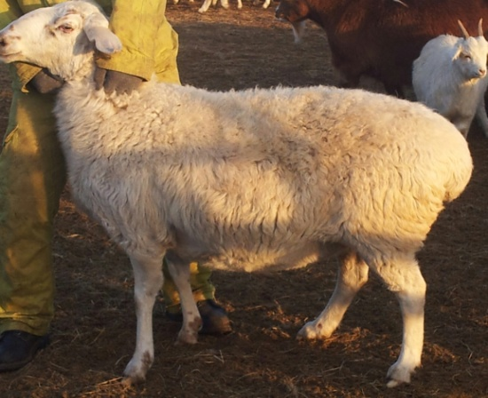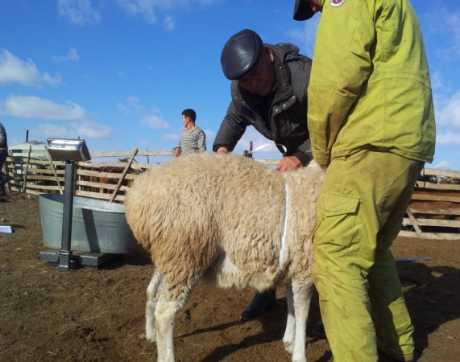
Ажлын явцад бид малчдад хуцыг шинээр тавихдаа анхаарах асуудлууд болон өөр үүлдрийн хээлтүүлэгч аль болохоор ашиглахгүй байх талаар зөвлөж явлаа. МЭҮТасаг цаашдаа баг бүрд үржлийн хээлтүүлэгчийг хариуцан маллах, мэргэжлийн салбаруудыг бий болгох, малчдын хуцыг зүсгүй болгож төвлөрсөн журмаар хээлтүүлэгчээр малчдын сүрэгт үйлчилгээ үзүүлж байх талаар анхаарах хэрэгтэй байна. Түүнчлэн малчдыг мал эмнэлэг, үржлийн чиглэлээр богино хугацаат сургалтанд хамруулж тэдний мэдлэгийг дээшлүүлэхийн зэрэгцээ мал эмнэлэг, үржлийн зөвлөмж бүхий бичмэл сэтгүүл гаргаж тарааж байж болох юм.
Шилмэл болон 1-р ангид хамрагдсан мал сүргээ нас хөгширч заазлагдах үед нь МЭҮТасагт дугаараар нь мэдэгдэж байх. Хэрэгцээнд болон хүнсэнд аль болохоор ашиглахгүй байх талаар малчидтай харилцан тохиролцох зэргийн асуудлуудыг хэрэгжүүлж байхыг зөвлөмж болгож байна.

ИЛТГЭХ ХУУДАС БИЧСЭН:

МЭРГЭЖИЛТЭН АНГИЛАГЧ
МАЛ ЗҮЙЧ Ж.ДАНЖИН

АНГИЛАЛТ ХИЙСЭН АКТ
2015 оны 10 сарын 28.
Дорнод аймгийн Дашбалбар сумын 27 өрхийн 7375 толгой эм хонь, 628 толгой хуц бүгд 8003 толгой хонинд 2015 оны 10 сарын 20-27 ны өдрүүдэд ангилалт явуулсан байна.
Ангилалтын ажилд 9 хүн оролцож ажил үүрэг гүйцэтгэв.

БАТАЛГААЖУУЛСАН:
МАЛ ЭМНЭЛЭГ ҮРЖЛИЙН
ТАСГИЙН ДАРГА Б.ЦЭЦЭГДЭЛГЭР
АЖЛЫН ХЭСГИЙН АХЛАГЧ Г.СОДМЭРГЭН
АНГИЛАЛТ ХИЙСЭН МАЛ ЗҮЙЧ Ж.ДАНЖИН
ГИШҮҮД Д.ТЭГШЭЭ
Г.ГАНБОЛД
Ц.ЦЭРЭНДАШ
Г.ГАНЦОГТ

ХҮНС, ХӨДӨӨ АЖ АХУЙН ГАЗРЫН
ДАРГА А.ЭНХТҮВШИН ТАНАА

“Буриад” омгийн хонинд үзлэг ангилалт
явуулсан тухай

2015.10.28.

Малын Удмын сан, эрүүл мэндийг хамгаалах тухай” хуулийн 6-р зүйлийн 6.11,6.12, 6.13 дугаар заалт МNS-5365 стандартын 6.6, 6.10, Монгол Улсын ХХААХҮйлдвэрийн сайдын 1989 оны А/117 дугаар тушаал, хээлтүүлэгчийг хянан баталгаажуулах журам, сумын Засаг даргын 2015 оны А/155 тоот захирамжын зүрээнд Дашбалбар суманд “Буриад” омгийн хонинд намрын ангилалтыг 8003 толгой хонь хамруулан явуулсан байна.
Ажлын хэсэг Мал аж ахуйн 4 багуудын 628 толгой хуц, 7375 толгой эм хонь бүгд 8003 толгой хонинд 2015 оны 10 сарын 20-27 ны өдрүүдэд холбогдох заавр удирдамжыг баримтлан явуулсан байна.
Сумын хэмжээнд хонь 8003 толгой мал хамруулснаас хээлтэгч 7375 толгой, хээлтүүлэгч 628 толгой, үүнээс шилмэл ангийн хээлтэгч 967, I анги 17001, бусад 4708 толгой, шилмэл хээлтүүлэгч 259, I анги 268, бусад 101 толгой мал байна.

Иймд үзлэг ангилалтын ажлын явцыг ажлын хэсгийн ахлагч МЭҮТасгийн мэргэжилтэн Г.Содмэргэн хянаж ажилласан тул ангилалт, үзлэгт шаардагдах зардлыг аймгийн ИТХ-ын 2012 оны 07-р тогтоолоор баталсан үнэлгээг үндэслэн олгох нь зүйтэй байна.

МАЛ ЭМНЭЛЭГ ҮРЖЛИЙН ТАСГИЙН
ДАРГА Б.ЦЭЦЭГДЭЛГЭР

ДАШБАЛБАР СУМЫН БУРИАД ОМГИЙН ХОНИНД
АНГИЛАЛТ ХИЙСЭН ТОВЧОО
2015.10.28.

д/д | Багийн нэр | Бүгд | Үүнээс |  | Анги чанарын үзүүлэлт
 |  |  |  |  | Хээлтүүлэгч |  |  | Хээлтэгч
д/д | Багийн нэр | Бүгд | Хээлтүүлэгч | Хээлтэгч | Шилмэл | I анги | Бусад | Шилмэл | I анги | Бусад
1 | Сэвсүүл-Жараахай | 800 | - | 800 | - | - | - | 140 | 261 | 399
2 | Харзат | 3472 | 277 | 3195 | 106 | 127 | 44 | 354 | 770 | 2071
3 | Чух | 3110 | 230 | 2880 | 88 | 105 | 37 | 413 | 574 | 1893
4 | Номинт | 621 | 121 | 500 | 65 | 36 | 20 | 60 | 95 | 345
Дүн |  | 8003 | 628 | 7375 | 259 | 268 | 101 | 967 | 1700 | 4708

АЖЛЫН ХЭСГИЙН АХЛАГЧ Г.СОДМЭРГЭН
АНГИЛАЛТ ХИЙСЭН МАЛ ЗҮЙЧ Ж.ДАНЖИН
ГИШҮҮД Д.ТЭГШЭЭ
Г.ГАНБОЛД
Ц.ЦЭРЭНДАШ
Г.ГАНЦОГТ

ДАШБАЛБАР СУМЫН БУРИАД ОМГИЙН ХОНИНД
АНГИЛАЛТ ХИЙСЭН ТОВЧОО
2015.10.28

Д/д | Малын төрөл | Бүгд | Үүнээс |  | Анги чанарын үзүүлэлт
 |  |  |  |  | Хээлтүүлэгч |  |  | Хээлтэгч
Д/д | Малын төрөл | Бүгд | Хээлтүүлэгч | Хээлтэгч | Шилмэл | I анги | Бусад | Шилмэл | I анги | Бусад
 | Хонь | 8003 | 628 | 7375 | 259 | 268 | 101 | 967 | 1700 | 4708
Дүн |  | 8003 | 628 | 7375 | 259 | 268 | 101 | 967 | 1700 | 4708

АЖЛЫН ХЭСГИЙН АХЛАГЧ Г.СОДМЭРГЭН
АНГИЛАЛТ ХИЙСЭН МАЛ ЗҮЙЧ Ж.ДАНЖИН
ГИШҮҮД Д.ТЭГШЭЭ
Г.ГАНБОЛД
Ц.ЦЭРЭНДАШ
Г.ГАНЦОГТ

